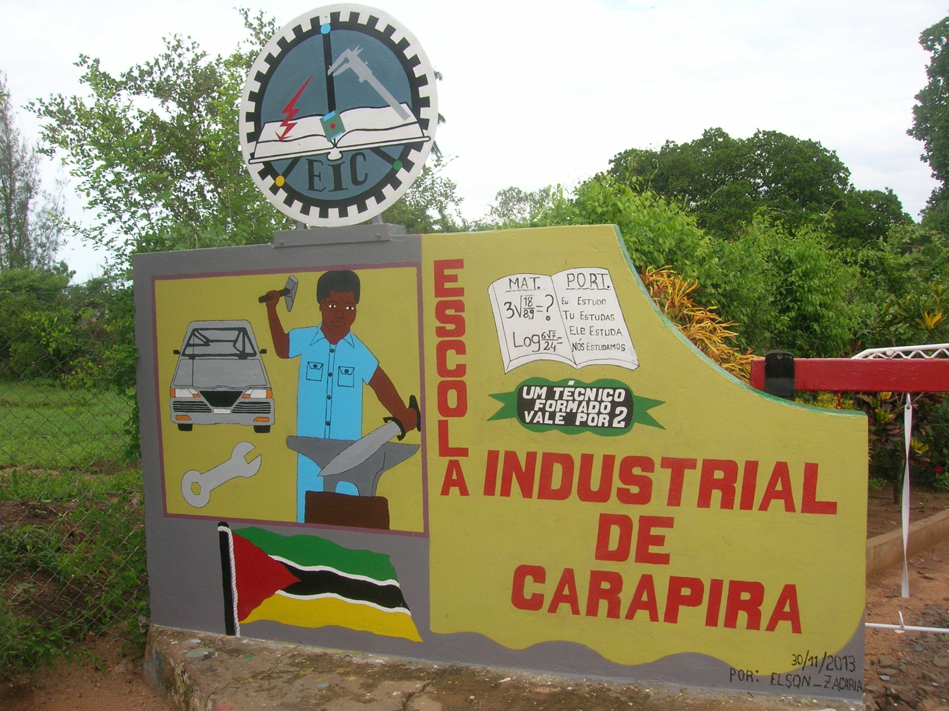
MOÇAMBIQUE

“Um técnico formado
vale por dois”

Os Missionários Combonianos trabalham em Moçambique desde 1947. Nestes 68 anos passaram por Moçambique cerca de 200 missionários. 45 já faleceram. Actualmente são aproximadamente 45 os missionários que exercem a sua actividade missionária em cinco dioceses.

Visão: A Escola Industrial Carapira visa o desenvolvimento e o progresso do povo moçambicano, particularmente da população da província de Nampula.
Missão: Pretendemos fornecer aos jovens, tanto instrução e formação técnico -profissional, como também facultar uma sólida formação Humana, Cívica e Moral, que é parte integrante de uma educação completa.
Objectivo geral: A Escola Industrial de Carapira, propõe-se formar jovens competentes, esponsáveis e honestos que contribuam para o desenvolvimento integral do país.
PESSOAL DA COMUNIDADE EDUCATIVA NO ANO LECTIVO DE 2015

N° | Circunscrições | Pessoal | Sexo  H | Sexo  M
1 | Estudantes efectivos | 130 | 124 | 6
2 | Professores efectivos | 25 | 25 | -
3 | Missionários Voluntários | 3 | 1 | 2
4 | Voluntária Corpo da Paz | 2 | - | 2
5 | Trabalhadores efectivos | 47 | 45 | 2
TOTAL: |  | 207 | 195 | 12
Percentagem: |  | 100% | 94,2% | 5,8%

Breve História
1964: Fundação da Escola da Missão pelo Ir. João Grazian, Missionário Comboniano; 1971: Oficialização da Escola Artes e Ofícios; 1974: Independência (nacionalização da escola); 1985: Regresso da equipa missionaria a Carapira; 1985: Ministério da Educação eleva o nível da escola Arte e Ofícios de elementar para básica e por conseguinte a escola muda para Escola Industrial de Carapira; 1989-1993: Ir. João Grazian nomeado Assessor do Director; 1992: Assinatura do contrato entre Ministério da Educação e equipa dos Missionários Combonianos; 2000-2003: Ir. João Paulo novo Director; 2004-2007: Ir. Raul Ceja novo Director; 2007.2008: Ir. Manfred novo Director; 2008: Ir. Luís novo Director; 2014: 50° Aniversário da fundação da escola; 2015: Ministério da Educação eleva o nível da escola de básico para médio e por conseguinte a escola muda em Instituto Técnico Industrial de Carapira.

